NAWYKI DBANIA O ZDROWIE WŁASNE

I NAJBLIŻSZEGO OTOCZENIA

Czas wolny jest czasem na realizację pragnień, rozwijanie zainteresowań. Zmiany cywilizacyjne na świecie spowodowały ograniczenie kontaktów człowieka z przyrodą, co nie pozostało bez wpływu na jego zdrowie. Godziny spędzane przed telewizorem czy komputerem zastąpiły spacery i zabawy ruchowe.

Związki aktywności fizycznej i zdrowego odżywiania, przestrzegania podstawowych zasad higieny ze zdrowiem człowieka są bardzo silne.

Wolne dni od nauki sprzyjają zwiększeniu czasu na sport, rekreację, turystykę, rozwijanie własnych zainteresowań. Właściwy model wypoczynku zamyka się w słowach: sport, rekreacja, turystyka i krajoznawstwo.

Oto kilka zasad, które pozwolą Ci na właściwe dbanie o zdrowie:
- Przebadaj się.
- Zmodyfikuj swoją dietę.
- Zacznij ćwiczyć.
- Ogranicz nałogi.
- Zadbaj o odnowę swoich sił.
- Dokonaj przeglądu produktów w kuchni.
- Nie spiesz się.

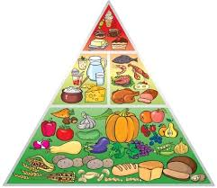

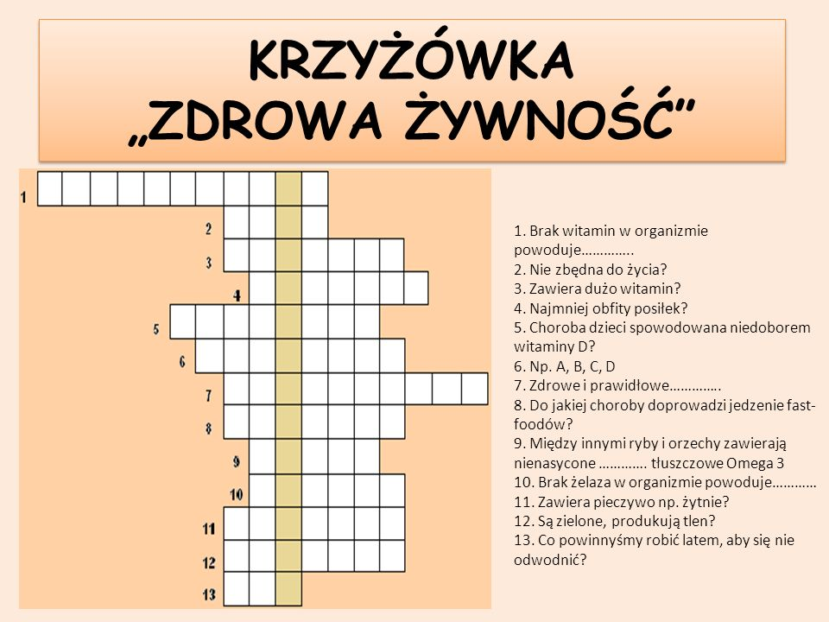
Krzyżówka dostępna na stronie:
https://www.google.com/search?q=krzy%C5%BC%C3%B3wki+o+zdrowym+od%C5%BCywianiu&tbm=isch&source=iu&ictx=1&fir=hofHSw6JpGbqIM%253A%252C2_CcvcRWKMGq2M%252C_&vet=1&usg=AI4_-kR
Autor: Paulina Strózik

